Чебоксарский электромеханический колледж

На заочный тур республиканского поэтического конкурса в честь 60-летия Победы в Великой Отечественной войне 1941-1945г.г.
Сборник стихотворений
«Во славу Победы!»

Автор работы: Бажаев Александр Евгеньевич
Руководитель: Бажаева Ольга Николаевна

2005
Пусть мирным станет дом Земли…

Сороковые отгремели…
И вот в преддверьи юбилея
Мы вспоминаем о войне,
Чтоб мир царил на всей земле.
Ведь с тем, как бились вы с врагом,
Любой из нас давно знаком!!!
Вы отдавали свои жизни
Любимой Родине, Отчизне.
Врага карать вы поклялись:
Кровавые бои велись -
Наградой этому была
Освобожденная страна.
Хранить о Вас мы будем память,
Чтобы потомкам то оставить,
Что защитили от фашистов,
Чтоб больше не было расистов.
Пусть мирным станет дом Земли -
Об этом помыслы мои!!!

17.01.2005
Войне – НЕТ!

Война! - Ужасней лиха нет!
Война приносит столько бед:
Посеет смерть, пожнёт лишь боль-
Попробуй вынести… Изволь
Ответить людям наперёд,
Что день военный принесет.
Но в день Победы, знаем мы,
Что поклониться тем должны,
Кто, не щадя ни сил, ни жизни,
Победу добывал Отчизне.
Прошло уж шесть десятков лет,
Любой войне мы скажем: «Нет!»
Мы рождены для жизни, счастья,
Пусть полыхает пламя страсти,
Но лишь для мирных ,добрых дел.
Война же - это б е с п р е д е л ! ! !

22.02.2005

«Воззвание к миру»

Заплачено с лихвой, сполна…
Давно закончилась война,
Но память по сей день живёт,
И кто же ей слова найдёт
Такие, чтоб исчезли войны
С лица Земли… И пусть достойно
Смогли бы мы свой век прожить,
Чтоб не гадать: «Быть иль не быть?»
О, Муза, приглядись ко мне…
Достоин ль буду о войне
И я сказать хоть пару слов,
Таких, чтоб до любых мозгов
Дошли идеи мира, братства,
Когда не надо претворяться
И в миротворцев лишь играть…
Мы - люди, мы хотим дышать
И слушать трели соловьёв,
Но мало, видно, одних слов,-
Что? Сотворить для мира нужно,-
Попробуйте ответить дружно!
Как? Вечный мир нам сохранить,
А не вопрос «Быть иль не быть…»
Низвергнув вековой вопрос,
Нам надо искренне, до слёз
Отчизну милую любить
Лишь для того, чтоб просто ЖИТЬ!
О, Муза, где слова найти?
Попробуй, путь мой освети…

Участникам Великой Отечественной войны

Да, не забыть нам всем того,
Что так давно произошло,
И пусть останется в сердцах
Вся боль, что порождает страх:

Погибнуть из-за мань-я-ка,
Что не был Богом, но пока
Европа это поняла…
О! Сколько жизней отдала…

Большой беды война начало.
Европа на колени встала,
И Гитлер рвется на Кавказ,
Штурмуя Сталинград в сей час.

Россия кровью залита…
А этот изверг, сволота
Реванш задумал непростой:
Лицо славян сравнять с землей.

Ценою жизни миллионов
Из областей и регионов
Врагу пришлось нам заплатить,
Чтобы Отчизну защитить.

Потеря личного состава
Бойцам лишь силы придавала,
Сразить фашизм благословляла
И мужеством их наделяла.

За матерей бросались в бой,
За жен, детей, за кров родной…
Чтоб трели – божий дар небес, –
Как прежде, оглашали лес.

Да, ничего Вы не боялись,
За землю русскую сражались,
Дрались, как львы, чтоб Ваши дети
Счастливо зажили на свете.
Апрель 2000г.
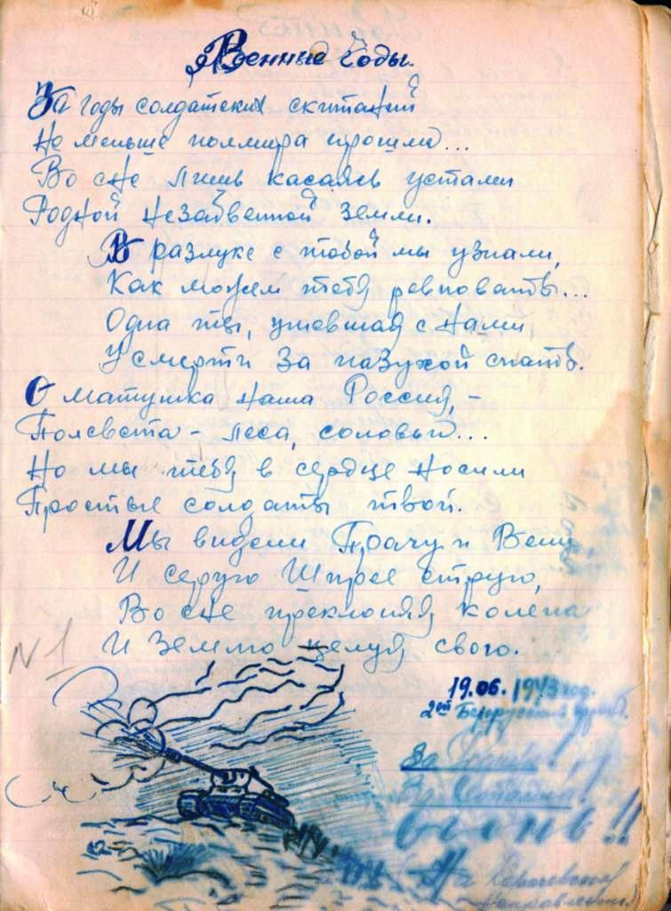
Когда война – тогда и смерть,
Когда война – нет сил терпеть:
Горит земля, железо плавя,
Как вспомнить это, не страдая?

Впечатления о прочитанном дневнике маминого отца.
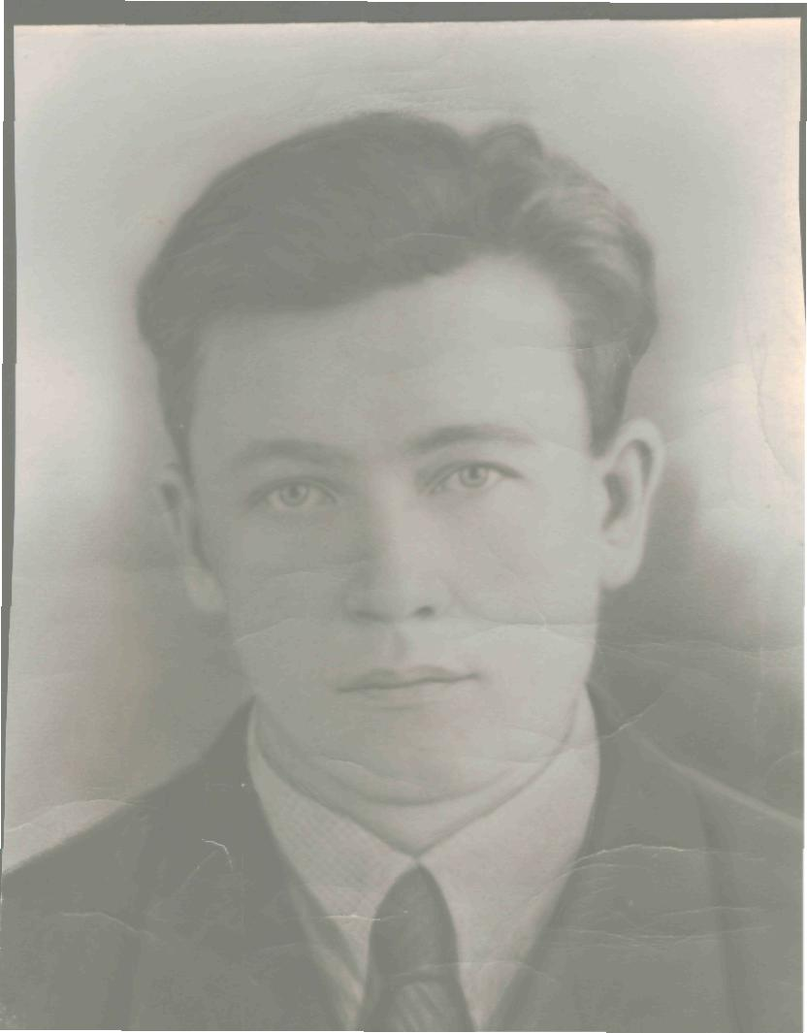

Первое.

После школьной скамьи
На войну все ушли,
А вернулись, считай, единицы
Это быль, это боль
Для России родной,
То истории нашей страницы
Предо мною одна,
На войне рождена
И хранится как память о прошлом:
Об ужасной войне,
О судьбе, о стране,
Если хочешь, - почти о тебе…

Август 2004г.
Второе.

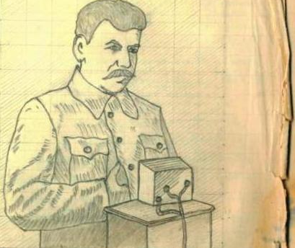

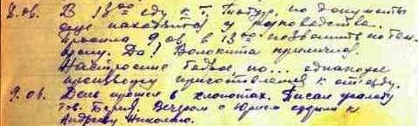
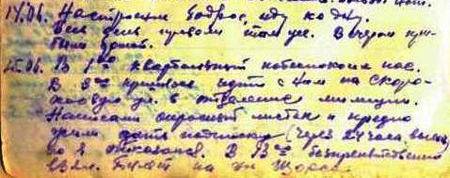

Я опять с дневником,
Он мне стал так знаком…
Желтоватые эти листочки
Берегут по сей день
Горечь прошлого, тень
Гуще с каждой прочитанной строчки
Портрет Сталина здесь,
Вот и Берии честь –
Очень мягко о нем говорится…
Здесь про волчий билет
И про дельный совет –
С Ленинградом навеки проститься…

Август 2004г.
Третье

Сколько пролито слез,
Сколько сказано слов…
А поэтому память останется
О минувшей войне,
О великой стране
Что сказать о героях – скитальцах?
Тот, кто правильно жил –
«Орден» свой заслужил…
В пояс им мы за это поклонимся.
Если жизнь – под откос,
Все награды – в разнос …
Что же с ними, несчастными, станется?..
Август 2004г.

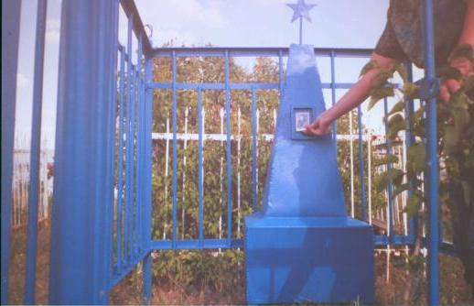
О дедушке с папиной стороны
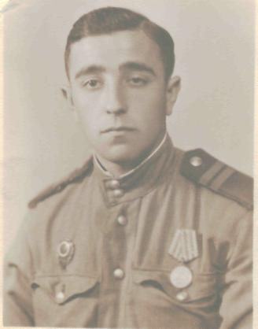
Была нелегкая година,
Теперь же стала годовщина,
Теперь мы славим день Победы,
Что испытали наши деды?
Как мало их теперь осталось
А горя-то хлебнуть досталось…
***
Вам по-царски бы жить – не тужить,
На руках мы должны Вас носить,
Но редеют ряды ветеранов:
В стариках разглядите Титанов,
Ведь порой даже хрупкие плечи
Держат мир и хранят от картечи…
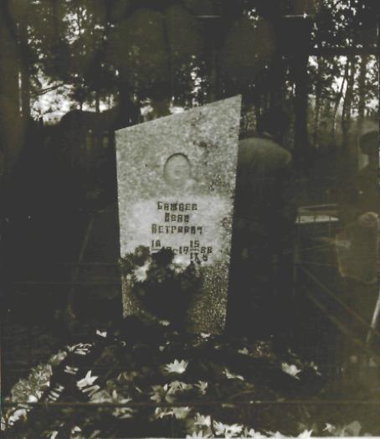
Сентябрь 2000г.
Маме и деду.

Моя милая, мамочка, помни,
Что опорой твоей буду я.
В нашей жизни пока все так скромно…
Для чего ж существует мечта?

Ты всегда говоришь, добровольцем
И решительным был твой отец
И путей не искал он окольных…
Что ж, что в Орске «уснул» наконец?

Ведь не скис он и не сломался,
Хоть с ним шутку сыграла судьба.
Человеком он в жизни остался,
И ведь это не просто слова!
Сентябрь 2004г.
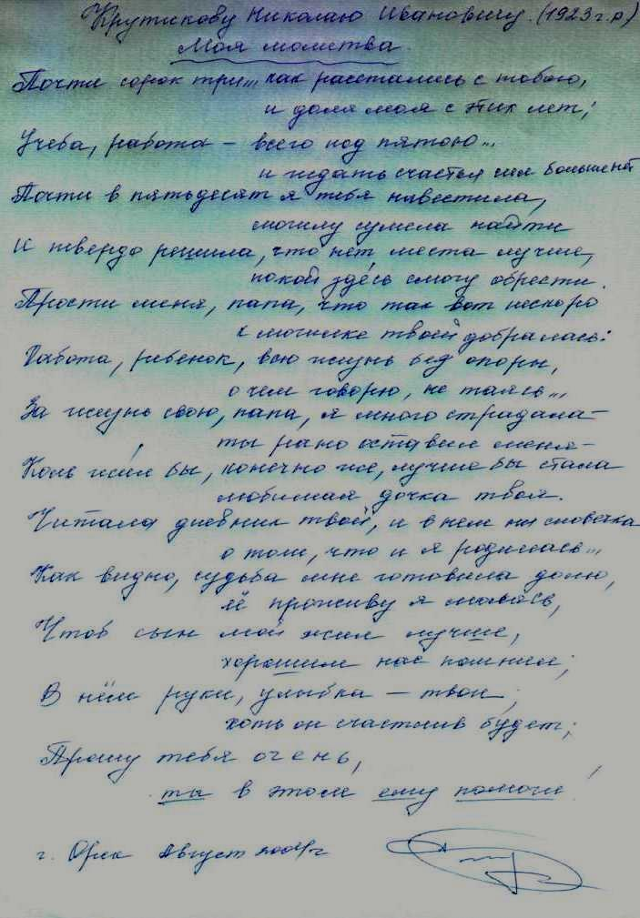
Гимн колледжа
Да, созданы были мы в годы войны,
С ЧЭАЗом возникли из пепла
Для блага любимой российской земли
Создание наше окрепло.
И нашей стране мы спецов выдаём
Отличных во всём, планомерно.
Бывало и трудно, но мы не уйдём
С дороги на то беспримерной.
Теперь ЧЭМК - второй дом на года
Для многих студентов в придачу
Учеба для нас - стимул жизни всегда,
Важнейшая наша задача.
Мы в спорте и в дружбе единством сильны,
И в том устремления наши.
Так будем же этому вечно верны...
Неважно: поём или пляшем.
А думали с вами ещё лишь вчера,
В России мы лучшими станем...
Да здравствует, колледж! И грянем: «Ура»!!!
Ведь жизнь, словно море, перед нами.
Б. А. Е. и Лира

Октябрь 1999г.

Экологии урок, несколько о прошлом строк…

Вот сижу я на уроке,
Бог мой, сколько же мороки!
Эко … эко–ло-ги-я…
Почему сорят, друзья?
Это мы в стране Иванов
Расплодили тараканов.
Гибнут звери, рыба, птица…
Как за них нам не вступиться!
Наша бедная природа
Чахнет (очень!) год от года,
А еще ее и травят
И в покое не оставят,
Пока все не осквернят.
Много очень говорят:
«Воз охраны» нынче тут,
Почему нам часто лгут?
Все в порядке для достатка,
Не видать стране упадка.
А на самом деле что?
Кто ответчик? – Да, никто!
Сколько войн земля стерпела
Сколько раз она горела?
А в войну горела Волга,
Полыхала страшно, долго…
Немец рвался нефть прибрать.
Как землице не страдать? –
Ее рвали на клочки,
Все хорошее – в толчки.
Люди, милые, уймитесь
И за голову возьмитесь,
Берегите нашу Землю, -
Я другого не приемлю.
Сколько горести, напасти,
А мечтают все о счастье.

Осень 1997г.

